Základní informace k Žádostem obchodníků o kompenzace poskytované na dodávku elektřiny a plynu na ztráty a technologickou vlastní spotřebu plynu za stanovené ceny

Obsah
1. Legislativní podklady 1
2. Seznam použitých zkratek 3
3. Přístup na žádosti o kompenzaci na dodávku elektřiny/plynu 3
4. Žádosti obchodníků s elektřinou/plynem o kompenzace poskytované na dodávku elektřiny a plynu na ztráty za stanovené ceny 4
a) Termín pro podání a náležitosti žádosti o úhradu kompenzace poskytované na dodávku elektřiny a plynu na ztráty 4
b) Postup podání žádosti obchodníka s elektřinou/dodavatele elektřiny o úhradu kompenzace poskytované na dodávku elektřiny na ztráty 5
c) Postup podání žádosti obchodníka s plynem/dodavatele plynu o úhradu kompenzace poskytované na dodávku plynu na ztráty a technologickou vlastní spotřebu plynu 11
5. Přístup obchodníka k žádostem a editace žádosti dle statusů (práce se žádostmi) 16
6. Sdělení Energetického regulačního úřadu a výplata peněžních prostředků 19
a) Vypršení lhůty pro sdělení pochybností Energetického regulační úřadu 19
b) Sdělení pochybností ze strany Energetického regulačního úřadu 19
7. Podklad pro stanovení rozsahu dodávky elektřiny a plynu za stanovenou cenu 21
1) Nejvyšší množství elektřiny/plynu, na které se vztahuje cena elektřiny/plynu na ztráty za kalendářní měsíc v distribuční soustavě 21
2) Postup stanovení kompenzace za ztráty při uzavření nové smlouvy po 30. 6. 2023 dle § 8 odst. 3 a odst. 5 Nařízení na ztráty, ve znění pozdějších předpisů 22
Postup stanovení kompenzace za ztráty v síti v elektřině při uzavření nové smlouvy po 30. 6. 2023 23
Postup stanovení kompenzace za ztráty v síti v plynu při uzavření nové smlouvy po 30. 6. 2023 24

Legislativní podklady
- Zákon č. 287/2022 Sb., kterým se mění zákon č. 458/2000 Sb., o podmínkách podnikání a o výkonu státní správy v energetických odvětvích a o změně některých zákonů (energetický zákon), ve znění pozdějších předpisů, a zákon č. 265/1991 Sb., o působnosti orgánů České republiky v oblasti cen, ve znění pozdějších předpisů
- Zákon č. 458/2000 Sb., o podmínkách podnikání a o výkonu státní správy v energetických odvětvích a o změně některých zákonů (energetický zákon), ve znění pozdějších předpisů
- Nařízení vlády č. 463/2022 Sb. o stanovení cen elektřiny a plynu v mimořádné tržní situaci dodávaných na ztráty v distribučních soustavách a o kompenzacích poskytovaných na dodávku elektřiny a plynu na ztráty za stanovené ceny, ve znění pozdějších předpisů (dále Nařízení na ztráty)

Seznam použitých zkratek
Nařízení na ztráty nařízení vlády č. 463/2022 o stanovení cen elektřiny a plynu v mimořádné tržní situaci dodávaných na ztráty v distribučních soustavách a o kompenzacích poskytovaných na dodávku elektřiny a plynu na ztráty za stanovené ceny, ve znění pozdějších předpisů
Obchodník držitel licence na obchod s elektřinou/plynem s platnou smlouvou o zúčtování odchylek nebo o přístupu do CS OTE
OTE OTE, a.s. (operátor trhu)
OPM odběrné a předávací místo registrované v informačním systému OTE
Operátor trhu OTE, a.s.
EZ Energetický zákon
CS OTE Centrální informační systém operátora trhu
Pověřená osoba Osoby s oprávněním Správa vlastních údajů RÚT, tedy osoby, které jsou v sekci Registrace => Kmenová data po rozkliknutí Seznamu osob jsou zobrazeny tučným písmem

Přístup na žádosti o kompenzaci na dodávku elektřiny/plynu
Přístupová práva, která registrovaným uživatelům CS OTE umožní administrovat předmětné žádosti, budou automaticky přidána všem Pověřeným osobám (administrátorům). Pověřená osoba může následně přiřadit příslušné oprávnění („Zastropování cen“) i dalším uživatelům CS OTE v jejich uživatelském nastavení (Registrace => Kmenová data => Seznam osob => výběr příslušného uživatele => záložka Činnosti => přidání činnosti „Zastropování cen“).
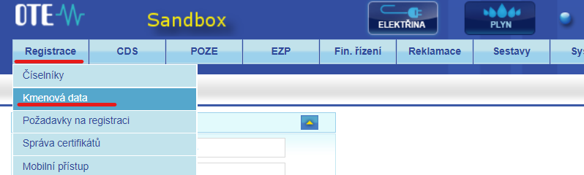
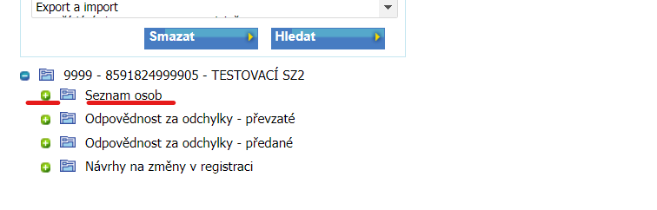
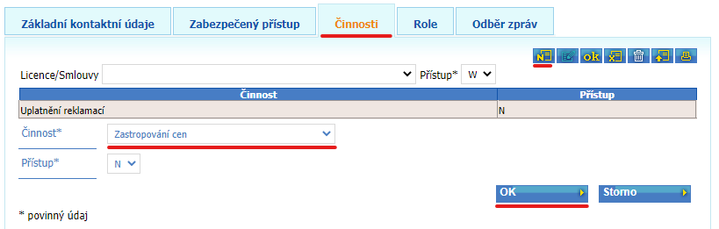
Příslušné odkazy na informace ke správě uživatelských účtů jsou uvedeny níže:
  - Návod na správu uživatelských účtů - zde.
  - Návod na registraci veřejného certifikátu – zde.

Žádosti obchodníků s elektřinou/plynem o kompenzace poskytované na dodávku elektřiny a plynu na ztráty za stanovené ceny

Termín pro podání a náležitosti žádosti o úhradu kompenzace poskytované na dodávku elektřiny a plynu na ztráty
- Obchodník s elektřinou nebo plynem, který zajišťuje dodávku elektřiny nebo plynu na ztráty v distribuční soustavě, podává žádost o úhradu prokazatelné ztráty a přiměřeného zisku operátorovi trhu za uplynulý kalendářní měsíc do čtrnáctého pracovního dne po skončení kalendářního měsíce (viz § 9 Nařízení na ztráty).
Předpokládá se, že tyto žádosti budou podávány do CS OTE po zveřejnění výsledků měsíčního vyhodnocení odchylek, resp. po zveřejnění nejvyššího množství elektřiny/plynu, na které se vztahuje cena elektřiny/plynu na ztráty podle § 4 odst. 3 a § 5 odst. 4 Nařízení na ztráty – viz kapitola 7. Platí pro obě komodity, tzn. pro elektřinu i plyn.
- Pokud obchodník s elektřinou nebo plynem podá žádost o úhradu prokazatelné ztráty a přiměřeného zisku po uplynutí lhůty (viz výše), vyřizuje se taková žádost v termínech jako žádosti o úhradu kompenzace poskytované na dodávku elektřiny a plynu na ztráty za následující kalendářní měsíc po podání žádosti; právo na úhradu prokazatelné ztráty a přiměřeného zisku za příslušný kalendářní měsíc tím není dotčeno.
- Žádosti se podávají prostřednictvím portálu CS OTE postupem podle § 9 Nařízení na ztráty, a to buď za jednotlivé místo na ztráty, nebo hromadně za více míst na ztráty, následovně:
  - za jednotlivé místo na ztráty, a to zvlášť za:
    - elektřinu v sekci CDS => Kompenzace cen elektřiny => Za ztráty v síti jednotlivě
    - plyn v sekci CDS => Kompenzace cen plynu => Za ztráty v síti jednotlivě
  - hromadně za více míst na ztráty, a to zvlášť za:
    - elektřinu v sekci CDS => Kompenzace cen elektřiny => Za ztráty v síti - hromadně za více OPM/sítí
    - plyn v sekci CDS => Kompenzace cen plynu => Za ztráty v síti – hromadně za více OPM/sítí

Postup podání žádosti obchodníka s elektřinou/dodavatele elektřiny o úhradu kompenzace poskytované na dodávku elektřiny na ztráty

Poznámka: postup podání žádosti pro plyn je v části c)

- Obchodník vyplní náležitosti žádosti v rozsahu a ve struktuře podle § 9 Nařízení na ztráty.
- Žádost se podává na portále CS OTE v sekci: CDS => Kompenzace cen elektřiny => „Za ztráty v síti jednotlivě“ nebo „Za ztráty v síti - hromadně za více OPM/sítí“.
- Otevření formuláře pro podání žádosti se provede prostřednictvím tlačítka „N“ (Nové) – viz screen:
  - Varianta „Za ztráty v síti jednotlivě“:
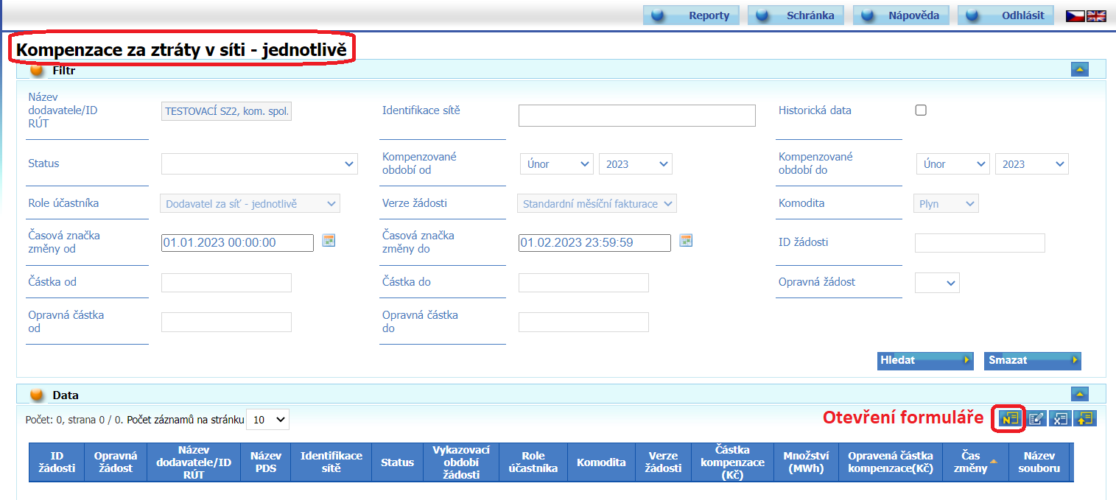
  - Varianta „Za ztráty v síti – hromadně za více OPM/sítí“:

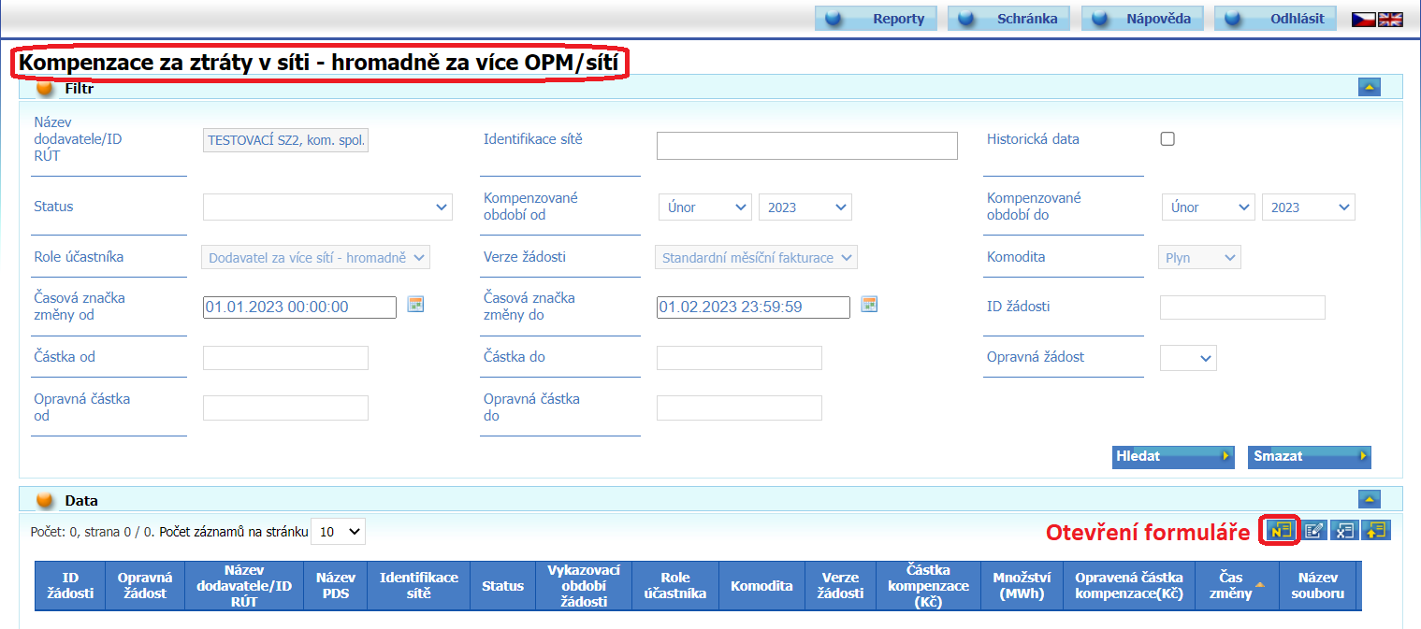

Objeví se základní obrazovka, kde v sekci Detail/Editace bude mít účastník (dodavatel) k dispozici tyto položky:
- Název dodavatele – bude předvyplněno dle přihlášeného účastníka, needitovatelná položka.
- ID RÚT – bude předvyplněno dle přihlášeného účastníka, needitovatelná položka.
- IČ – bude předvyplněno dle přihlášeného účastníka, needitovatelná položka.
- Verze žádosti - bude předvyplněno dle charakteru žádosti, v tomto případě jako „standardní měsíční fakturace“; needitovatelná položka.
- Role účastníka - bude předvyplněno dle role žádajícího účastníka, v tomto případě jako „Dodavatel za síť - jednotlivě“ nebo „Dodavatel za více sítí - hromadně“; needitovatelná položka.
- Vykazovací období žádosti – editovatelné pole, účastník musí vyplnit období, za které podává žádost.
Po vyplnění vykazovacího období žádosti (viz krok 1 na screenu níže) účastník stisknutím tlačítka „Vyplnit žádost" (viz krok 2 na screenu níže) otevře formulář pro zadání nové žádosti:

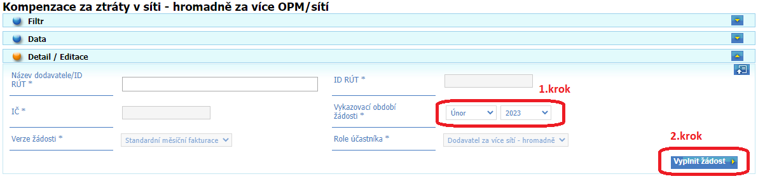
- Po otevření nové žádosti bude mít účastník editovatelné pouze položky:
  - Identifikace sítě:
    - V případě varianty „Za ztráty v síti jednotlivě“ je toto pole editovatelné a účastník v tomto poli musí vyplnit 4-místné číslo distribuční soustavy, např. „0207“ v elektřině a 3-místné číslo distribuční soustavy, např. „207" v plynu.
Poznámka: po vyplnění úvodní číslice se nabídne výběrovník z číselníku sítí, z něhož účastník vybere příslušné číslo sítě.
    - V případě varianty „Za ztráty v síti – hromadně za více OPM/ sítí“ je v tomto poli předvyplněna hodnota „0000 – Všechny sítě“ v elektřině a „000 – Všechny sítě“ v plynu a toto pole je needitovatelné.
  - Status – účastník zadávající žádost o kompenzaci poskytovanou na dodávku elektřiny si bude moci (před uložením žádosti) vybrat jednu ze dvou možností:
    - Návrh – žádost zůstane v pracovní (rozpracované) verzi zadávajícího účastníka, účastník si ji může opakovaně změnit/editovat, neboť tato žádost ve stavu „Návrh“ nebude předána k dalšímu zpracování v CS OTE do doby, než účastník v žádosti změní status na „Ke zpracování v CS OTE“.
    - Ke zpracování v CS OTE - pro účastníka/dodavatele již needitovatelný status, pokud je žádost uložena s tímto statusem, je již připravena (předána) ke zpracování v CS OTE a k následnému review ERÚ.
  - Místo/Sídlo podnikání - pole bude předvyplněno dle přihlášeného účastníka/dodavatele. Pole bude editovatelné a účastník údaj v tomto poli bude moci změnit.
  - Textové vyjádření účastníka – (nepovinné) pole pro textové vyjádření/komentář přihlášeného účastníka (např. „Byla provedena oprava údajů v žádosti“).
  - Příloha účastník:
    - V případě varianty žádosti „Za ztráty v síti jednotlivě“ se jedná o nepovinnou položku.
    - V případě varianty žádosti „Za ztráty v síti – hromadně za více OPM/ sítí“ se jedná o povinnou položku.
Prostřednictvím této položky žádající účastník nahraje do CS OTE jako přílohu soubor ve formátu MS Excel s detailními údaji k žádosti.

  - Tabulka obsahující jednotlivé údaje žádosti:
    - V případě varianty „Za ztráty v síti jednotlivě“ účastník vyplní tyto položky:
Atribut | Popis
Identifikační údaj (EAN) místa určeného pro evidenci elektřiny na krytí ztrát elektřiny v distribuční soustavě.  Do této položky účastník uvede EAN dopočtového OPM dané sítě. | EAN-18
Množství elektřiny na ztráty elektřiny v distribuční soustavě v MWh za kalendářní měsíc, na které se uplatní stanovená cena elektřiny na ztráty elektřiny v distribuční soustavě podle § 3 odst. 1 nebo 2, (za 1 OPM/síť).  Do této položky účastník vyplní množství elektřiny v MWh | MWh na 3 des. místa
Vyčíslení jednotkové výše prokazatelné ztráty a přiměřeného zisku z činnosti dodávky elektřiny na ztráty elektřiny v distribuční soustavě v Kč/MWh (za 1 OPM/síť).  Do této položky účastník uvede jednotkovou cenu v Kč/MWh. | Kč na 2 des. místa
Vyčíslení celkové výše prokazatelné ztráty a přiměřeného zisku z činnosti dodávky elektřiny na ztráty elektřiny v distribuční soustavě za kalendářní měsíc (za 1 OPM/síť).  Do této položky účastník uvede celkovou částku, o kterou žádá jako o kompenzaci za ztráty v jedné síti. | Kč bez des. míst
Identifikační číslo nebo jiný identifikátor smlouvy s PDS, je-li jednotková výše prokazatelné ztráty a přiměřeného zisku za kalendářní měsíc odvozena od sjednané ceny elektřiny na ztráty elektřiny (za 1 OPM/síť).  Do této položky účastník uvede identifikátor příslušné smlouvy s PDS. | Pole typu CHAR
Datum sjednaní smlouvy s PDS, je-li jednotková výše prokazatelné ztráty a přiměřeného zisku za kalendářní měsíc odvozena od sjednané ceny elektřiny na ztráty elektřiny  (za 1 OPM/síť).  Do této položky účastník uvede datum sjednání příslušné smlouvy s PDS. | Pole typu datum
Opravná částka - needitovatelná položka v Kč – tuto (opravnou) částku vyplňuje žadatel pouze v případě, pokud ERÚ rozhodne o výplatě jiné částky, než o kterou žadatel původně žádal.  (Tzn. vyplňuje se pouze v případě opravné žádosti, která byla vrácena ze strany ERÚ k odstranění pochybností účastníkem.) | Kč bez des. míst
Opravená částka ERÚ – vyplňuje ERÚ v případě zvolení statusu „Zamítnuto zčásti“. | Kč bez des. míst

    - V případě varianty „Za ztráty v síti – hromadně za více OPM/sítí“ účastník vyplní tyto položky a dále přiloží jako přílohu Excelový soubor s údaji týkajícími se jednotlivých sítí (podrobnosti k příloze jsou popsány pod tabulkou):
Atribut | Popis
Celkové množství elektřiny na ztráty elektřiny v distribuční soustavě v MWh za kalendářní měsíc, na které se uplatní stanovená cena elektřiny na ztráty elektřiny v distribuční soustavě podle § 3 odst. 1 nebo 2 (celkem za více OPM/sítí).  Do této položky účastník vyplní množství elektřiny v MWh (za všechny v této žádosti zahrnuté sítě). | MWh na 3 des. místa
Vyčíslení celkové výše prokazatelné ztráty a přiměřeného zisku za kalendářní měsíc (celkem za více OPM/sítí).  Do této položky účastník uvede celkovou částku, o kterou žádá jako o mimořádnou zálohu na kompenzaci za ztráty ve více sítích (za všechny v této žádosti zahrnuté sítě). | Kč bez des. míst
Opravná částka - needitovatelná položka v Kč – tuto (opravnou) částku vyplňuje žadatel pouze v případě, pokud ERÚ rozhodne o výplatě jiné částky, než o kterou žadatel původně žádal.  (Tzn. vyplňuje se pouze v případě opravné žádosti, která byla vrácena ze strany ERÚ k odstranění pochybností účastníkem.) | Kč bez des. míst
Opravená částka ERÚ – vyplňuje ERÚ v případě zvolení statusu „Zamítnuto zčásti“, | Kč bez desetinných míst

    - V případě varianty žádosti „Za ztráty v síti – hromadně za více OPM/ sítí“ je žadatel povinen k žádosti připojit přílohu ve formátu MS Excel s údaji o jednotlivých konkrétních distribučních soustavách.
    - Příloha (soubor v XLSX) – má strukturu popsanou v přiloženém excelovém souboru. Soubor je možné vygenerovat z přiložené tabulky:
Po vyplnění údajů do souboru je nutné tento soubor s vyplněnými údaji uložit ve formátu MS Excel (.XLSX) a následně .XLSX soubor nahrát (prostřednictvím tlačítek „Zvolit soubor“ a následně „Nahrát“) do přílohy příslušné žádosti.
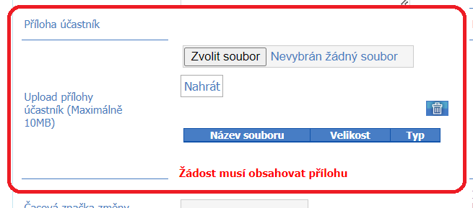

- Obchodník vyplní tabulku v žádosti v rozsahu a ve struktuře podle § 9, odst. 4 Nařízení na ztráty.
- Poznámka: Operátor trhu zpřístupní obchodníkovi s elektřinou, který zajišťuje dodávku elektřiny na ztráty v distribuční soustavě, prostřednictvím systému operátora trhu nejvyšší množství elektřiny, na které se vztahuje cena elektřiny na ztráty za kalendářní měsíc v lokální distribuční soustavě podle odstavce 2, do devátého pracovního dne po skončení kalendářního měsíce. Tento podklad/údaj je k dispozici na portále CS OTE (více informací viz kapitola 7).
- Po vyplnění editovatelných položek účastník uloží žádost prostřednictvím tlačítka „Odeslat“ buď ve stavu „Návrh“, nebo „Ke zpracování v CS OTE“ (viz položka Status).

Varianta „Za ztráty v síti jednotlivě“:
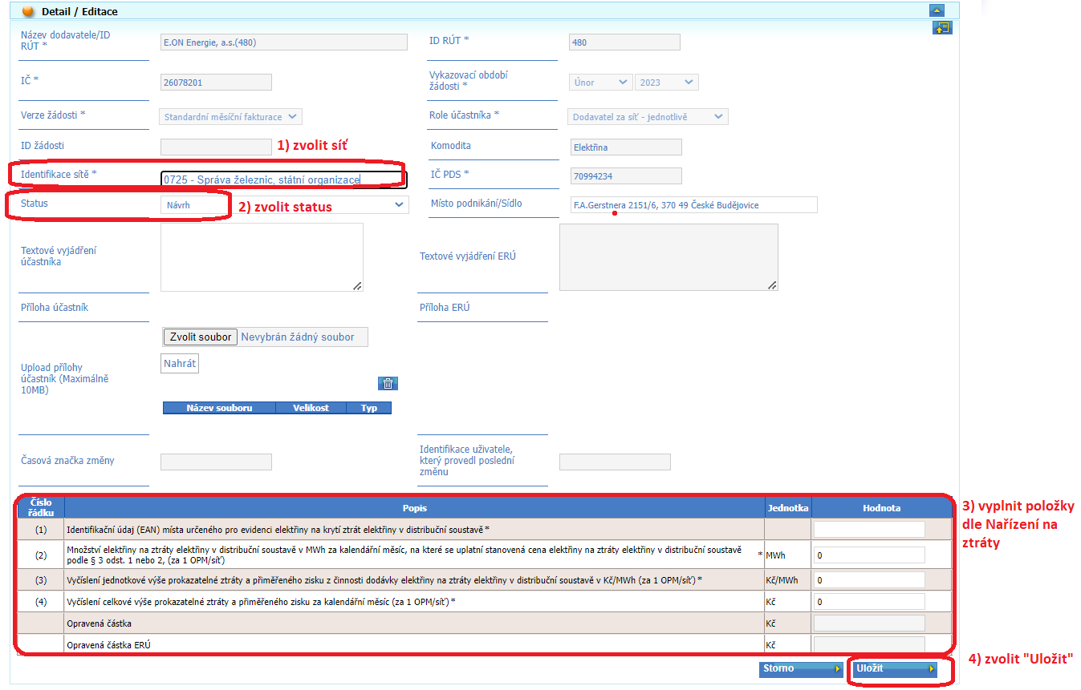Varianta „Za ztráty v síti – hromadně za více OPM/sítí“:

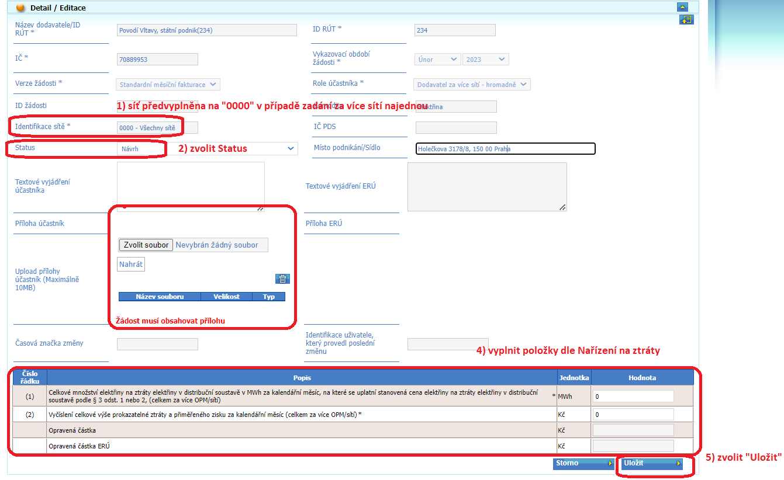

Před uložením žádosti účastník bude vyzván ke kontrole zadávaných údajů, potvrdí je stisknutím tlačítka „Uložit“.

Přístup účastníka/dodavatele na žádosti a editace žádosti dle statusů je popsán níže v kapitole 5.

Postup podání žádosti obchodníka s plynem/dodavatele plynu o úhradu kompenzace poskytované na dodávku plynu na ztráty a technologickou vlastní spotřebu plynu

Poznámka: postup podání žádosti pro elektřinu je v části b)

- Obchodník vyplní náležitosti žádosti v rozsahu a ve struktuře podle § 9 Nařízení na ztráty.
- Podává se na portále CS OTE v sekci plyn: CDS => Kompenzace cen plynu => „Za ztráty v síti jednotlivě“ nebo „Za ztráty v síti - hromadně za více OPM/sítí“.
- V případě podávání žádosti prostřednictvím formuláře „Za ztráty v síti jednotlivě“ lze zadat žádost pouze za jedno odběrné místo (EIC). Nelze podat více žádostí za jednu síť a období, byť s odlišným EIC kódem odběrného místa. Tzn. při podávání žádosti dodavatelem, který dodává na ztráty a současně na vlastní technologickou spotřebu ve stejné síti je nutné využít formulář „Za ztráty v síti – hromadně za více OPM/sítí“, kde je možné podat žádost na ztráty a vlastní technologickou spotřebu za OPM v jedné, popř. více sítí společně. V příloze žádosti je pak nutné uvést rozpad na jednotlivá odběrná místa (EIC).
- Otevření formuláře pro podání žádosti se provede prostřednictvím tlačítka „N“ (Nové) – viz screen:
  - Varianta „Za ztráty v síti jednotlivě“:

Varianta „Za ztráty v síti – hromadně za více OPM/sítí“:

Objeví se základní obrazovka, kde v sekci Detail/Editace bude mít účastník (obchodník/dodavatel) k dispozici tyto položky:
- Název dodavatele – bude předvyplněno dle přihlášeného účastníka, needitovatelná položka.
- ID RÚT – bude předvyplněno dle přihlášeného účastníka, needitovatelná položka.
- IČ – bude předvyplněno dle přihlášeného účastníka, needitovatelná položka.
- Verze žádosti - bude předvyplněno dle charakteru žádosti, v tomto případě jako „Standardní měsíční fakturace“; needitovatelná položka.
- Role účastníka - bude předvyplněno dle role žádajícího účastníka, v tomto případě jako „Dodavatel za síť - jednotlivě“ nebo „Dodavatel za více sítí - hromadně“; needitovatelná položka.
- Vykazovací období žádosti – editovatelné pole, účastník musí vyplnit období, za které podává žádost.
Po vyplnění vykazovacího období žádosti (viz krok 1 na screenu níže) účastník stisknutím tlačítka „Vyplnit žádost" (viz krok 2 na screenu níže) otevře formulář pro zadání nové žádosti:

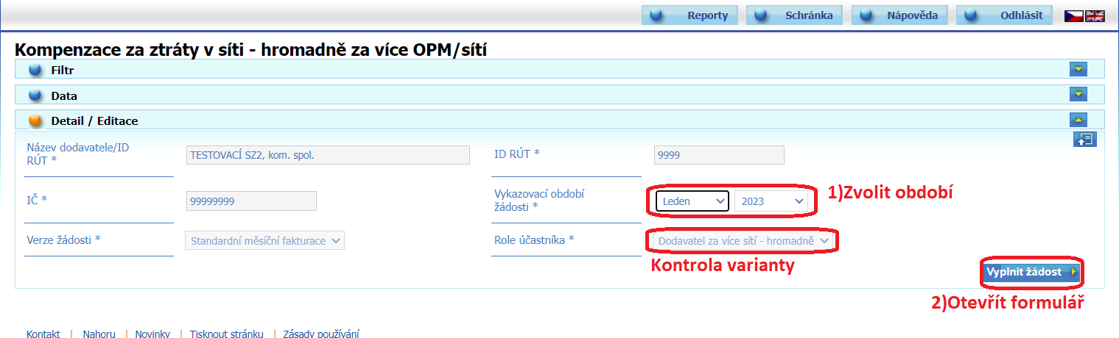

- Po otevření nové žádosti bude mít účastník editovatelné pouze položky:
  - Identifikace sítě:
    - V případě varianty „Za ztráty v síti jednotlivě“ je toto pole editovatelné a účastník v tomto poli musí vyplnit 3-místné číslo distribuční soustavy, např. „207“.
    - V případě varianty „Za ztráty v síti – hromadně za více OPM/ sítí“ je v tomto poli předvyplněna hodnota „000 – Všechny sítě“ a toto pole je needitovatelné.
  - Status – účastník zadávající žádost o kompenzaci poskytovanou na dodávku elektřiny si bude moci (před uložením žádosti) vybrat jednu ze dvou možností:
    - Návrh – žádost zůstane v pracovní (rozpracované) verzi zadávajícího účastníka, účastník si ji může opakovaně změnit/editovat, neboť tato žádost ve stavu „Návrh“ nebude po uložení předána k dalšímu zpracování v CS OTE do doby než účastník v žádosti změní status na „Ke zpracování v CS OTE“ a takto jí uloží.
    - Ke zpracování v CS OTE - pro účastníka/dodavatele po uložení již needitovatelný status, pokud je žádost uložena s tímto statusem, je již připravena (předána) ke zpracování v CS OTE a k následné kontrole ERÚ.
  - Místo/Sídlo podnikání - pole bude předvyplněno dle přihlášeného účastníka/dodavatele. Pole bude editovatelné a účastník údaj v tomto poli bude moci změnit.
  - Textové vyjádření účastníka – (nepovinné) pole pro textové vyjádření/komentář přihlášeného účastníka (např. „Byla provedena oprava údajů v žádosti“).
  - Příloha účastník:
    - V případě varianty žádosti „Za ztráty v síti jednotlivě“ se jedná o nepovinnou položku.
    - V případě varianty žádosti „Za ztráty v síti – hromadně za více OPM/ sítí“ se jedná o povinnou položku.
Prostřednictvím této položky žádající účastník nahraje do CS OTE jako přílohu soubor ve fomátu MS Excel s detailními údaji k žádosti.

Tabulka obsahující jednotlivé údaje žádosti:
- v případě varianty „Za ztráty v síti jednotlivě“ účastník vyplní tyto položky:
Atribut | Popis
Identifikační údaj (EIC) virtuálního odběrného místa představujícího ztráty v distribuční soustavě nebo virtuálního odběrného místa pro vlastní spotřebu plynu. | EIC16
Množství plynu na ztráty plynu v MWh za kalendářní měsíc, na které se uplatní stanovená cena plynu na ztráty plynu v distribuční soustavě podle § 3 odst. 3 (za 1 OPM/síť). | MWh na 3 des. místa
Vyčíslení jednotkové výše prokazatelné ztráty a přiměřeného zisku z činnosti dodávky plynu na ztráty plynu v distribuční soustavě v Kč/MWh (za 1 OPM/síť). | Kč na 2 des. místa
Identifikační číslo nebo jiný identifikátor smlouvy s PDS, je-li jednotková výše prokazatelné ztráty a přiměřeného zisku za kalendářní měsíc odvozena od sjednané ceny plynu na ztráty plynu (za 1 OPM/síť). | Pole typu CHAR
Datum sjednaní smlouvy s PDS, je-li jednotková výše prokazatelné ztráty a přiměřeného zisku za kalendářní měsíc odvozena od sjednané ceny plynu na ztráty plynu (za 1 OPM/síť). | Pole typu datum
Vyčíslení celkové výše prokazatelné ztráty a přiměřeného zisku v plynárenství za kalendářní měsíc (za 1 OPM/síť). | Kč bez des. míst
Opravená částka.  Opravenou částku vyplňuje žadatel pouze v případě, pokud ERÚ rozhodne o výplatě jiné částky, než o kterou žadatel původně žádal.  (Tzn. vyplňuje se pouze v případě opravné žádosti, která byla vrácena ze strany ERÚ k odstranění pochybností účastníkem.) | Kč bez des. míst
Opravená částka ERÚ - vyplňuje ERÚ v případě zvolení statusu „Zamítnuto zčásti“. | Kč bez des. míst
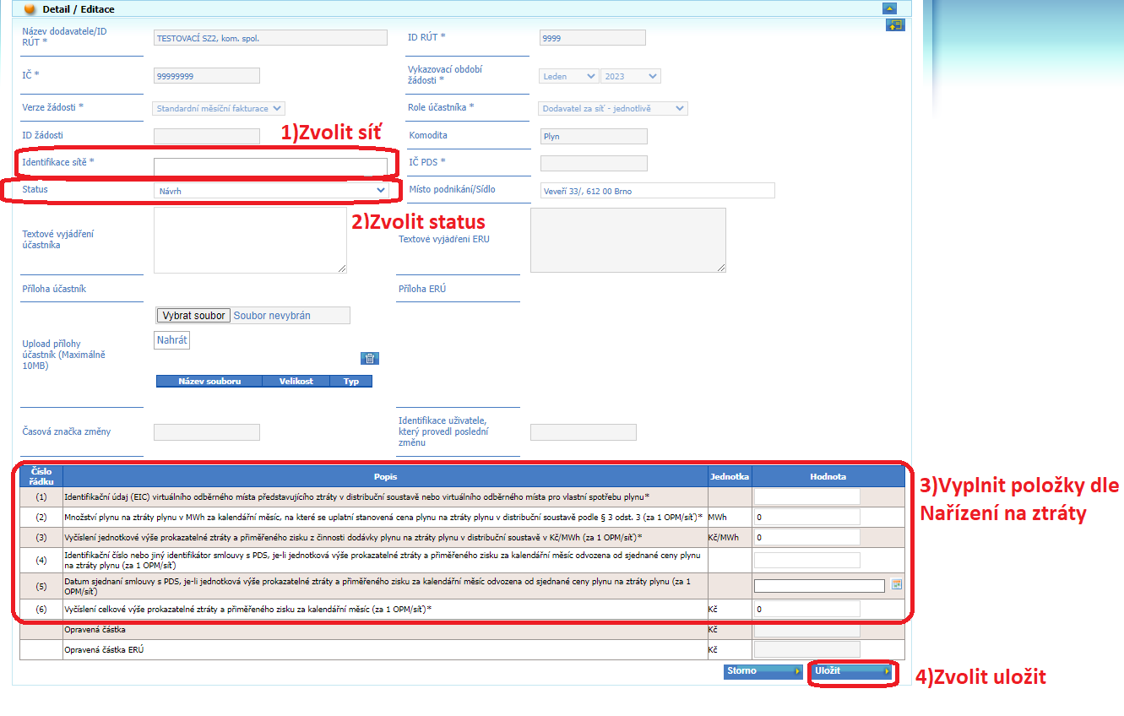
- v případě varianty „Za ztráty v síti – hromadně za více OPM/sítí“ účastník vyplní tyto položky:
Atribut | Popis
Celkové množství plynu na ztráty plynu v MWh za kalendářní měsíc, na které se vztahuje stanovená cena plynu na ztráty plynu v distribuční soustavě podle § 3 odst. 3, (celkem za více OPM/sítí). | MWh na 3 des. místa
Vyčíslení celkové výše prokazatelné ztráty a přiměřeného zisku za kalendářní měsíc (celkem za více OPM/sítí). | Kč bez des. míst
Opravená částka.  Opravenou částku vyplňuje žadatel pouze v případě, pokud ERÚ rozhodne o výplatě jiné částky, než o kterou žadatel původně žádal.  (Tzn. vyplňuje se pouze v případě opravné žádosti, která byla vrácena ze strany ERÚ k odstranění pochybností účastníkem.) | Kč bez des. míst
Opravená částka ERÚ - vyplňuje ERÚ v případě zvolení statusu „Zamítnuto zčásti“. | Kč bez des. míst
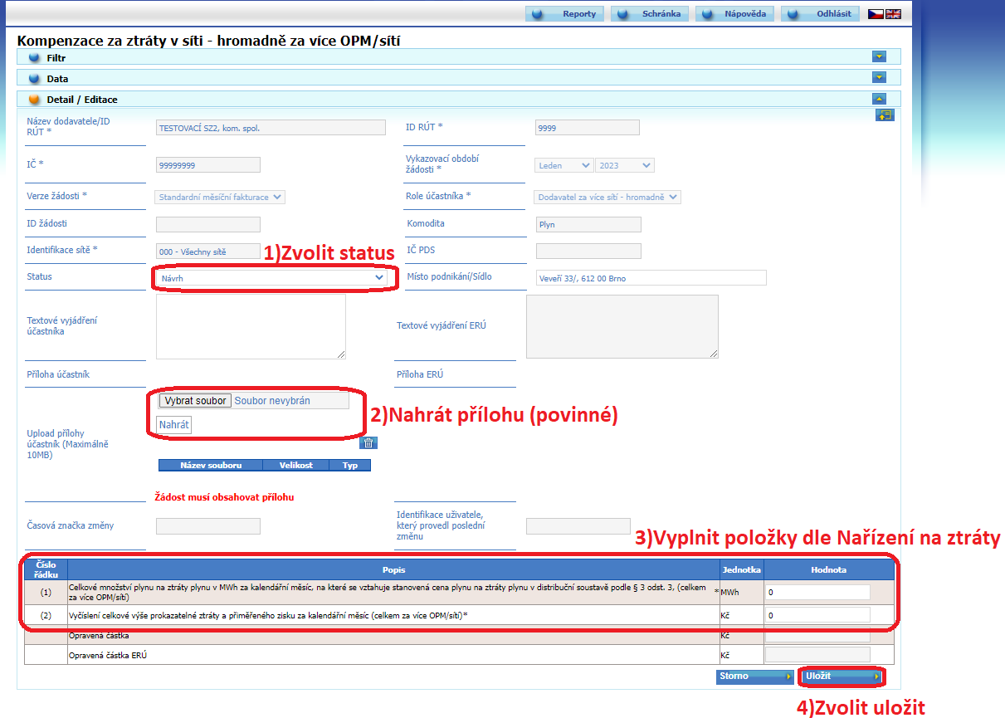

    - V případě varianty žádosti „Za ztráty v síti – hromadně za více OPM/ sítí“ je žadatel povinen k žádosti připojit přílohu ve formátu MS Excel s údaji o jednotlivých konkrétních distribučních soustavách.
    - Příloha (soubor v XLSX) – má strukturu popsanou v přiloženém excelovém souboru. Soubor je možné vygenerovat z přiložené tabulky (pokud je položka označena „*“, tak je položka povinná):
Po vyplnění údajů do souboru je nutné tento soubor s vyplněnými údaji uložit ve formátu MS Excel (.XLSX) a následně .XLSX soubor nahrát (prostřednictvím tlačítek „Zvolit soubor“ a následně „Nahrát“) do přílohy příslušné žádosti.

Přístup účastníka/dodavatele na žádosti a editace žádosti dle statusů je popsán níže v kapitole 5.

Přístup obchodníka k žádostem a editace žádosti dle statusů (práce se žádostmi)
Účastník/dodavatel u svých žádostí:
- Bude si moci zobrazit všechny své žádosti ve všech statusech.
- Bude moci editovat pouze žádosti ve statusu „Návrh“ a „Odstraňování pochybností účastníkem“.
- Bude moci editovat pouze položky: Status žádosti, Místo/Sídlo podnikání, Textové vyjádření účastníka, Příloha účastník (vkládat/odstranit/změnit přílohu) a tabulku s atributy (dle nastavení jednotlivých atributů, všechny kromě „opravné částky“).
- U nové žádosti bude muset vyplnit všechny povinné atributy v tabulce, při uložení bude volit mezi stavem „Návrh“ (uložení rozpracované žádosti bez jejího předání k dalšímu zpracování) nebo stavem „Ke zpracování v CS OTE“ (předání k dalšímu zpracování).
- U žádosti vrácené ERÚ ve stavu „Odstraňování pochybností účastníkem“ bude účastník při uložení volit mezi stavy „Odstraňování pochybností účastníkem“ (uložení rozpracované žádosti bez jejího předání k dalšímu zpracování) nebo „Posuzování ERÚ“ (zvolením tohoto statusu účastník předá žádost na ERÚ k opětovné kontrole). Editovat bude moci přílohu, komentář, sídlo a tabulku s atributy (dle nastavení jednotlivých atributů, pouze „opravnou částku“).

Kontrola uložení podané žádosti:
Účastník si vybere komoditu (elektřina/plyn) a v sekci CDS => Kompenzace cen elektřiny/plynu => „Za ztráty v síti – jednotlivě“ nebo „Za ztráty v síti – hromadně za více OPM/sítí“ ve filtru zvolí požadovaná výběrová kritéria (především období, za které žádost podává) a prostřednictvím tlačítka „Hledat“ si zobrazí všechny žádosti splňující výběrová kritéria - viz sekce „Data“:

Varianta „Za ztráty v síti jednotlivě“: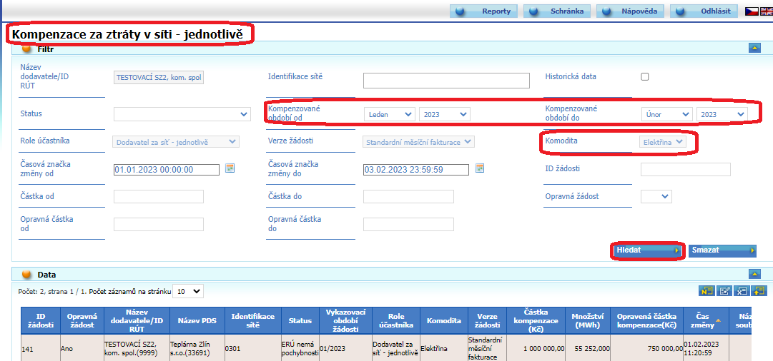

Varianta „Za ztráty v síti – hromadně za více OPM/sítí“:
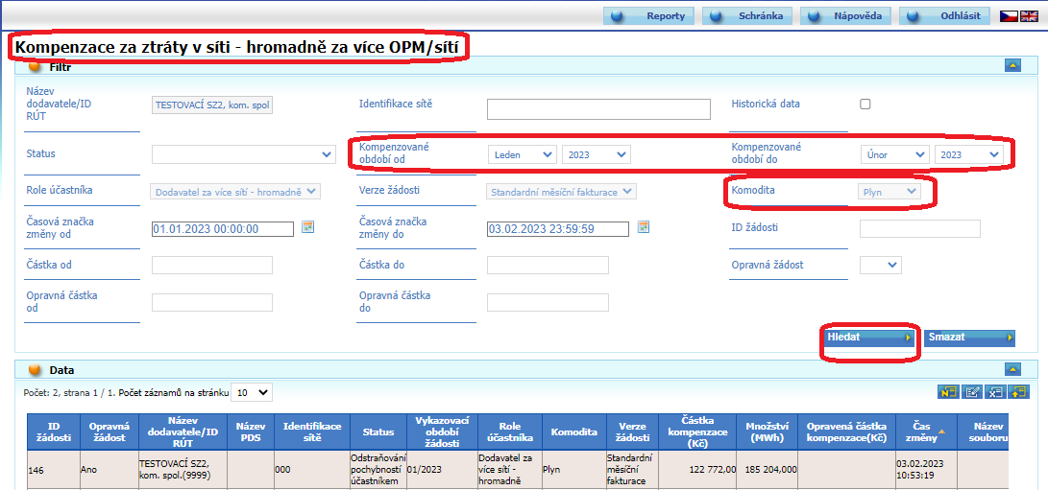
Detail / Editace žádosti:
Pokud uživatel klikne na příslušný řádek v sekci „Data“ (tzn. řádek se podbarví oranžově“), pod tabulkou v sekci „Detail/Editace“ se objeví Detail dané žádosti. Pokud účastník chce některé položky, včetně položky „Status“ editovat, musí se přepnout do módu „Editovat“ (viz tlačítko níže na screenu):
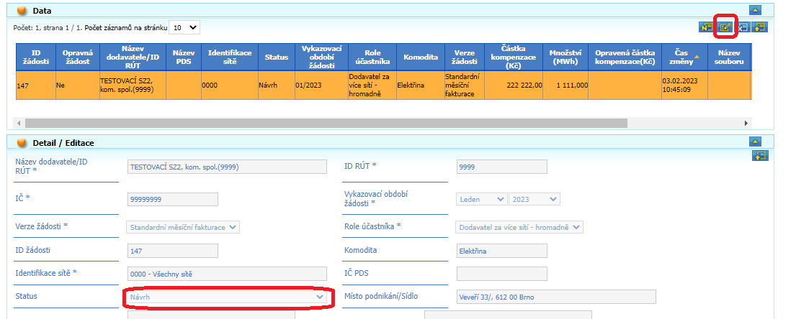

- Po editaci účastník uloží žádost prostřednictvím tlačítka „Odeslat“ buď ve stavu „Návrh“, nebo „Ke zpracování v CS OTE“ (viz položka Status).

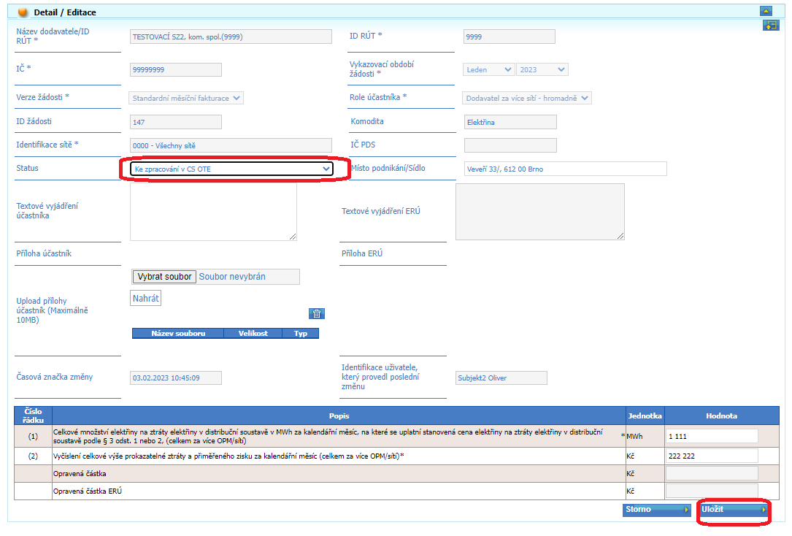

Sdělení Energetického regulačního úřadu a výplata peněžních prostředků
Proces a lhůty vztahující se k níže popsaným skutečnostem jsou společné pro obě komodity (elektřina a plyn).

Vypršení lhůty pro sdělení pochybností Energetického regulační úřadu
Nesdělil-li Energetický regulační úřad operátorovi trhu a obchodníkovi s elektřinou nebo plynem k podané žádosti pochybnosti o správnosti výpočtu prokazatelné ztráty a přiměřeného zisku nebo nezakázal-li Energetický regulační úřad postupem podle § 19f odst. 5 energetického zákona poskytnutí úhrady prokazatelné ztráty a přiměřeného zisku (lhůta pro ověření údajů Energetickým regulačním úřadem je uvedena v Nařízení na ztráty § 10):

- Uhradí operátor trhu obchodníkovi s elektřinou nebo plynem prokazatelnou ztrátu a přiměřený zisk do 2 pracovních dnů po obdržení dotace podle § 12 Nařízení na ztráty převodem na bankovní účet obchodníka s elektřinou nebo plynem registrovaný v systému operátora trhu, nejdříve však po uplynutí lhůty pro ověření údajů z žádosti podle § 10 Nařízení na ztráty.
- U podané žádosti na daný měsíc dojde v CS OTE ke změně statusu ze stavu „Posuzování ERU“ na stav „Uplynutí lhůty – k vyplacení“.

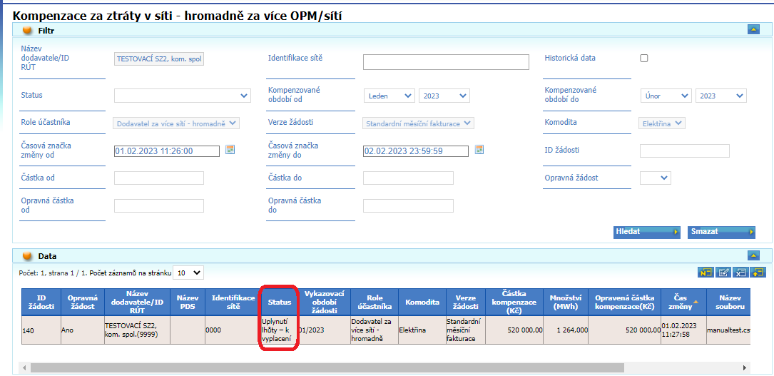

Sdělení pochybností ze strany Energetického regulačního úřadu
1.krok:
V případě sdělení pochybností Energetický regulační úřad informuje obchodníka a zároveň dojde v CS OTE ke změně statusu ze stavu „Posuzování ERU“ na stav „Odstraňování pochybností účastníkem“.
2.krok:
Obchodník je povinen odstranit pochybnosti a upravit podanou žádost:
- Pro úpravu žádosti se statusem „Odstraňování pochybností účastníkem“ je nutné zvolit tlačítko „Editovat“.
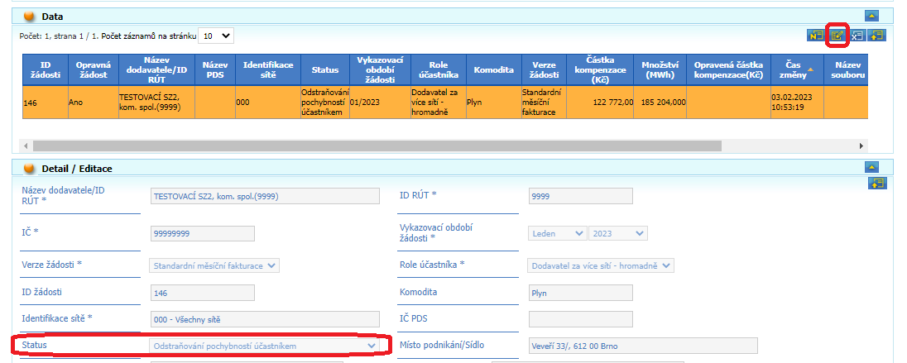
- Uvnitř žádosti účastník nalezne případné textové vyjádření ERÚ, vč. případné přílohy vložené ze strany ERÚ.
- U žádosti vrácené ERÚ ve stavu „Odstraňování pochybností účastníkem“ bude účastník moci:
  - Upravit požadovanou částku, což účastník provede prostřednictvím položky „Opravená částka“.
  - Doplnit vyžadované informace (např. aktualizovat přílohu nebo doplnit komentář účastníka).
  - Při uložení volit mezi stavy „Odstraňování pochybností účastníkem“ (uložení rozpracované žádosti bez jejího předání k dalšímu zpracování) nebo „Posuzování ERÚ“ (zvolením tohoto statusu účastník předá žádost na ERÚ k opětovné kontrole).
Pro uložení žádosti s příslušným statusem musí účastník zvolit tlačítko „Uložit“.

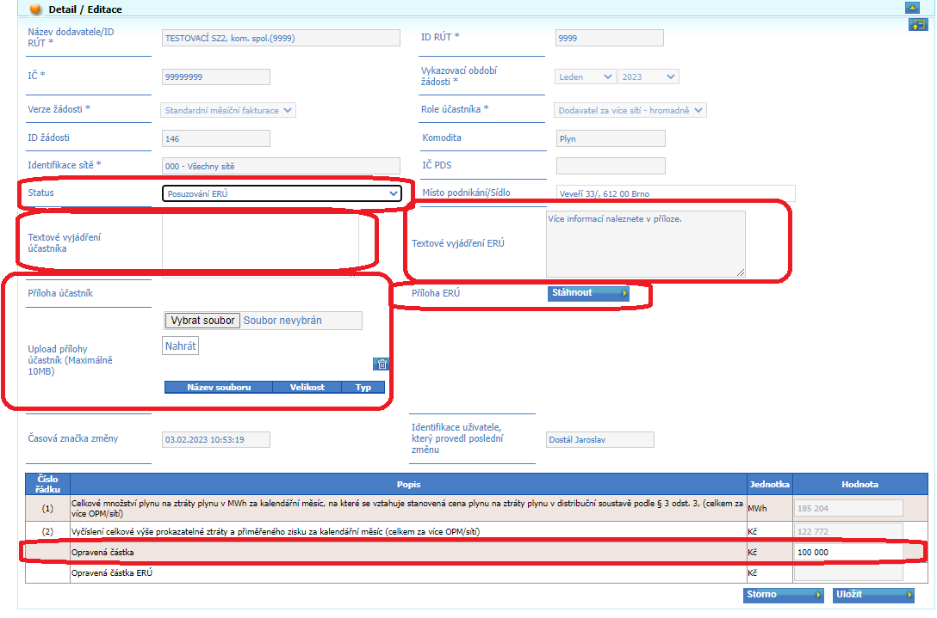

3.krok:
- Energetický regulační úřad na základě této nově upravené žádosti, kterou obdržel k opětovnému posouzení:
- Nechá uplynou lhůtu pro vyjádření podle § 10, odst. 2 Nařízení na ztráty (žádost byla schválena uplynutím lhůty).
- Zakáže plnění (žádost byla Energetickým regulačním úřadem zamítnuta).
- Zakáže plnění zčásti (v položce „Opravená částka ERÚ“ bude zobrazena částka schválená Energetickým regulačním úřadem).
Status žádosti slouží k informování příslušných žadatelů o stavu vyhodnocení žádosti. Ze strany účastníka je nutné průběžně sledovat stav podané žádosti prostřednictvím portálu CS OTE.
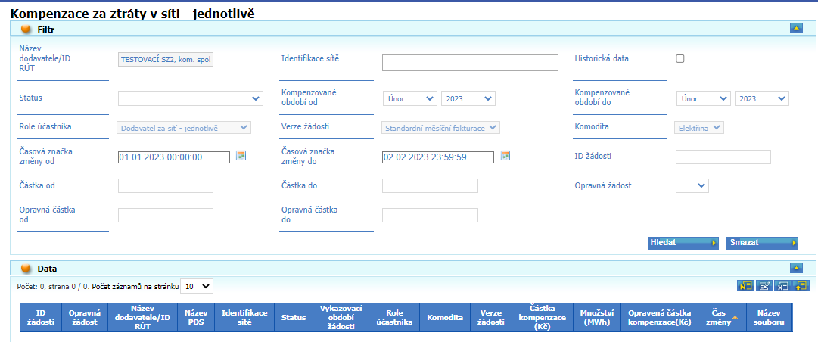

Podklad pro stanovení rozsahu dodávky elektřiny a plynu za stanovenou cenu

Nejvyšší množství elektřiny/plynu, na které se vztahuje cena elektřiny/plynu na ztráty za kalendářní měsíc v distribuční soustavě

Nejvyšší množství elektřiny/plynu, na které se vztahuje cena elektřiny/plynu na ztráty za kalendářní měsíc v distribuční soustavě podle § 4 odst. 2 a § 5 odst. 3 Nařízení na ztráty, jsou zpřístupněny obchodníkům s elektřinou /plynem na portálu CS OTE v sekci ELEKTŘINA: CDS => Kompenzace cen elektřiny=> Hodnoty pro kompenzace ztrát v sítích, v sekci PLYN: CDS => Kompenzace cen plynu=> Hodnoty pro kompenzace ztrát v sítích. Po zadání požadovaného roku, měsíce a případně čísla distribuční soustavy bude zobrazeno:
- v elektřině – nejvyšší množství elektřiny v MWh, na které se vztahuje cena elektřiny na ztráty v distribuční soustavě za kalendářní měsíc dle § 4, odst. 3 Nařízení na ztráty,
- v plynu
  - v pravém sloupci – nejvyšší množství plynu v MWh, na které se vztahuje cena plynu na ztráty v distribuční soustavě za kalendářní měsíc dle § 5 odst. 3 Nařízení na ztráty, tj. pro sítě, u nichž ERÚ jejich provozovateli nestanovuje pevnou cenu služby distribuční soustavy,
  - v levém sloupci - množství plynu v MWh, evidované provozovatelem distribuční soustavy v systému operátora trhu na virtuálním odběrném místě představující ztráty za kalendářní měsíc dle § 5 odst. 1 Nařízení na ztráty, tj. pro sítě, u nichž ERÚ jejich provozovateli stanovuje pevnou cenu služby distribuční soustavy.
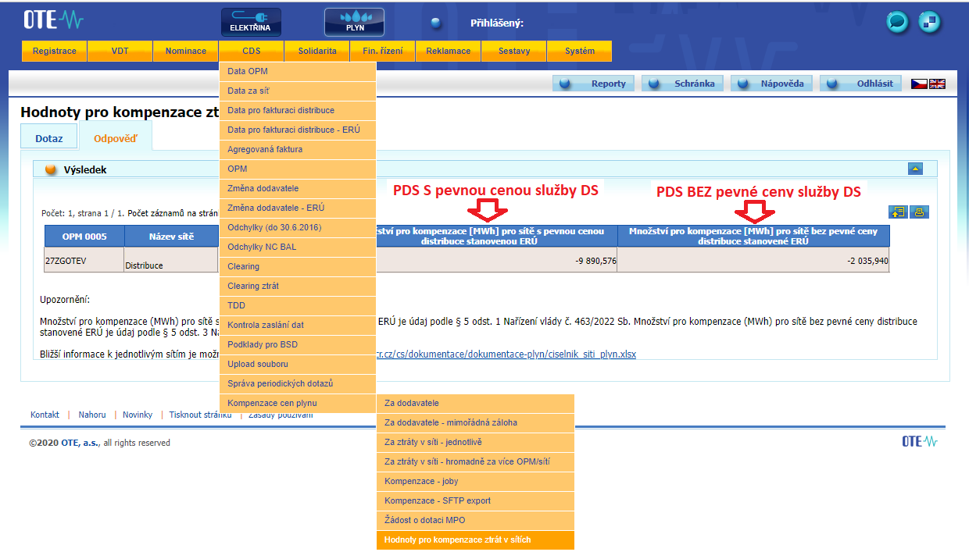

Postup stanovení kompenzace za ztráty při uzavření nové smlouvy po 30. 6. 2023 dle § 8 odst. 3 a odst. 5 Nařízení na ztráty, ve znění pozdějších předpisů

Text Nařízení na ztráty § 8 odst. 3 a 5 (ve znění novely č. 214/2023 Sb.)
§ 8
(3) Je-li cena elektřiny na ztráty elektřiny v distribuční soustavě sjednána provozovatelem distribuční soustavy po 30. červnu 2023 nebo dojde-li po tomto dni ke sjednání změny obsahu smlouvy v části týkající se ceny elektřiny na ztráty elektřiny v distribuční soustavě, určí se jednotková výše prokazatelné ztráty a přiměřeného zisku z činnosti dodávky elektřiny na ztráty elektřiny v distribuční soustavě v Kč/MWh jako kladný rozdíl mezi výší ceny elektřiny dosažené v obchodní hodině na denním trhu organizovaném operátorem trhu v Kč/MWh navýšené o přirážku ve výši 250 Kč/MWh a výší stanovené ceny elektřiny na ztráty v distribuční soustavě podle § 3 odst. 1 nebo 2.

§ 8
(5) Je-li cena plynu na ztráty plynu v distribuční soustavě sjednána provozovatelem distribuční soustavy po 30. červnu 2023 nebo dojde-li po tomto dni ke sjednání změny obsahu smlouvy v části týkající se ceny plynu na ztráty plynu v distribuční soustavě, určí se jednotková výše prokazatelné ztráty a přiměřeného zisku z činnosti dodávky plynu na ztráty plynu v distribuční soustavě v Kč/MWh jako kladný rozdíl mezi cenou plynu ve výši indexu organizovaného trhu s plynem EEX European Gas Spot Index pro plynárenský den pro obchodní zónu Česká republika EGSI CZ pro plyn v Kč/MWh navýšenou o přirážku ve výši 150 Kč/MWh a výší stanovené ceny plynu na ztráty plynu v distribuční soustavě podle § 3 odst. 3.

Dle výše uvedených odstavců dochází k výpočtu stanovené ceny dle hodinových cen denního trhu v elektřině a denních cen v plynu.

Postup pro získání podkladů pro výpočet kompenzace:

Postup stanovení kompenzace za ztráty v síti v elektřině při uzavření nové smlouvy po 30. 6. 2023
Dodavatel elektrické energie v dané síti, v níž je sjednána cena elektřiny po 30. 6. 2023, zjistí hodnotu maximálních ztrát v této síti za daný kalendářní měsíc pomocí dotazu na portále OTE v sekci CDS → Kompenzace cen elektřiny → Hodnoty pro kompenzace ztrát v sítích. Získanou hodnotu porovná se sumou odběru elektřiny za daný kalendářní měsíc uvedenou na EAN OPM pro krytí ztrát v síti dle vyhlášky č. 408/2015 Sb. (dále jen dopočtové OPM), kterou získá pomocí dotazu na skutečná data dopočtového EAN OPM v dané síti v sekci CDS → Skutečná data → Skutečná data na portále CS OTE. Následně dodavatel provede analýzu výsledných hodnot, přičemž mohou nastat v zásadě 3 situace:

Suma hodnot dopočtového EAN OPM za daný kalendářní měsíc je nula nebo kladné číslo
Distribuční soustava nevykazuje žádné ztráty, nežádá se tedy o kompenzace dle Nařízení vlády č. 463/2022 Sb.

Suma hodnot dopočtového EAN OPM za daný kalendářní měsíc je nižší než nula a zároveň je rovna hodnotě maximálních ztrát
Pro výpočet celkové kompenzace použije dodavatel hodinový profil hodnot ztrát z dopočtového OPM získaného pomocí dotazu CDS → Skutečná data → Skutečná data z dopočtového EAN OPM (jedná se o roli profilu A12 z dopočtového EAN OPM). Hodinové hodnoty pronásobí cenou denního trhu navýšenou o 250 Kč/MWh. Ceny denního trhu jsou stanoveny jako cena v dané hodině v EUR/MWh násobená kurzem ČNB Kč/EUR. Data denního trhu je možné získat z roční zprávy ve verzi 0 na tomto odkaze: https://www.ote-cr.cz/cs/statistika/rocni-zprava?date=2023-01-01. Výslednou sumární částku dodavatel zaokrouhlí na 2 desetinná místa.

Suma hodnot dopočtového EAN OPM za daný kalendářní měsíc je nižší než nula, ale je nižší, než hodnota maximálních ztrát
Pro výpočet celkové kompenzace použije dodavatel hodnoty nátoku do konkrétní distribuční soustavy. Tyto hodinové hodnoty získá pomocí dotazu CDS → TDD → Agregované hodnoty za DS. Odpovědí na tento dotaz jsou data s rolemi profilů A3xy, ASxy a dále role NNxy, VNxy a VVNxy, kde na pozici „x“ je identifikace typu měření (A, B, C) a na pozici „y“ identifikace vstupu energie do soustavy (1), resp. výstupu energie ze soustavy (2). Pro výpočet dodavatel sečte všechny role profilů, které obsahují A3x1, a dále hodnoty profilů rolí ASx1. Obecně se jedná o následující role profilů:
A3A1
A3B1
A3C1
ASA1
ASB1
ASC1
Součtem hodnot těchto rolí profilů dodavatel získá sumární hodinový profil nátoku do distribuční soustavy, který následně pronásobí hodnotou 0,04 (maximální míra ztrát je 4% nátoku do sítě, viz § 4 odst. 2 Nařízení 463/2022 Sb.). Doporučujeme zaokrouhlení jednotlivých hodinových hodnot provádět matematicky na 2 desetinná místa.
Získané hodinové hodnoty dodavatel pronásobí cenou denního trhu navýšenou o 250 Kč/MWh. Ceny denního trhu jsou stanoveny jako cena v dané hodině v EUR/MWh násobená kurzem ČNB Kč/EUR. Data denního trhu je možné získat z roční zprávy ve verzi 0 na tomto odkaze: https://www.ote-cr.cz/cs/statistika/rocni-zprava?date=2023-01-01, na záložce DT ČR (sloupec „Marginální cena ČR (Kč/MWh)“). Výslednou sumární částku za daný kalendářní měsíc dodavatel získá součtem takto získaných částek z jednotlivých hodin v daném měsíci a výsledek zaokrouhlí na 2 desetinná místa.

Postup stanovení kompenzace za ztráty v síti v plynu při uzavření nové smlouvy po 30. 6. 2023 Stanovení kompenzace u distribučních soustav, kde ERÚ provozovateli stanovuje pevnou cenu služby distribuční soustavy, podle § 5 odst. 1 Nařízení na ztráty

Množství plynu, na které se vztahuje cena plynu na ztráty:
Dodavatel plynu na ztráty a vlastní spotřebu v síti, v níž je sjednána cena plynu po 30. 6. 2023 s pevnou cenou distribuce stanovenou ERÚ, zjistí hodnotu maximálních ztrát v této síti za daný měsíc po jednotlivých dnech pomocí dotazu na hodnoty ztrát na portálu OTE prostřednictvím dotazu CDS → Skutečná data → Skutečná data průběhová (A, B), záložka „Dotaz“, kde se použije EIC dopočtového OPM (druh 1005) za danou síť (jedná se o roli profilu AI12) a období požadovaného kalendářního měsíce. Data se musí stahovat ve verzi pro měsíční zúčtování odchylek.
Pokud je suma hodnot za celý kalendářní měsíc:
- kladná nebo nulová, distribuční soustava nevykazuje žádné ztráty a dodavatel plynu nemá nárok na kompenzaci pro daný plynárenský měsíc
- záporná, pak je nejprve nutné převést hodnoty na MWh a následně denní hodnoty v MWh (kladné i záporné) vynásobit cenou plynu na ztráty dle § 8 odst. 5 nařízení vlády č. 463/2022 Sb. pro konkrétní plynárenský den. Následně se provede součet částek za plyn na ztráty v jednotlivých dnech (kladné i záporné). Pokud je součet částek za celý kalendářní měsíc kladný nebo nulový, dodavatel plynu nemá nárok na kompenzaci pro daný plynárenský měsíc. Pokud je záporný, odpovídá tato částka výši kompenzaci za daný měsíc.
Obdobně se postupuje v případě vlastní spotřeby v distribuční soustavě.

Cena plynu na ztráty:
Cena plynu na ztráty pro konkrétní plynárenský den se vypočítá jako spotová cena CZ VTP na EEX pro daný plynárenský den v EUR/MWh (tuto cenu je nutné přepočítat z EUR na Kč s využitím kurzu ČNB pro daný den) navýšená o 150 Kč/MWh. Kurz ČNB lze získat z webu OTE zde: https://www.ote-cr.cz/cs/statistika/odchylky-plyn/odchylky-ncbal (viz též soubor ke stažení pod tabulkou). Od takto zjištěné částky je nutné odečíst stanovenou cenu plynu na ztráty plynu v distribuční soustavě podle § 3 odst. 3 nařízení vlády č. 463/2022 Sb., tj. částku 604,31 Kč/MWh (viz https://www.eru.cz/oznameni-vyse-ceny-plynu-na-ztraty-v-distribucni-soustave-pro-ucely-kompenzace-obchodnikum-podle). Částka musí vyjít kladná, v opačném případě není pro daný plynárenský den na kompenzaci nárok.
Upozorňujeme, že pro období kalendářního roku lze žádat o kompenzace na množství plynu na ztráty nejvýše v množství plynu stanoveném a oznámeném Energetickým regulačním úřadem (viz § 5 odst. 2 nařízení vlády č. 463/2022 Sb.).

Stanovení kompenzace u distribučních soustav, kde ERÚ provozovateli nestanovuje pevnou cenu služby distribuční soustavy, podle § 5 odst. 3 Nařízení na ztráty

Maximální množství plynu, na které se vztahuje cena plynu na ztráty:
Dodavatel plynu v dané síti, v níž je sjednána cena plynu po 30. 6. 2023 bez pevné ceny distribuce stanovené ERÚ, musí dle nařízení vlády č. 463/2022 Sb. provést stažení 3 sad denních hodnot a následně z těchto 3 sad denních hodnot pro další použití v rámci kompenzací vybrat sadu, u níž je součet všech denních hodnot za daný kalendářní měsíc nejvyšší (jedná se o záporné hodnoty, tj. nejmenší v absolutní hodnotě). Samotný postup je takový, že nejprve je nutné stáhnout všechny 3 sady dat:

Denní hodnoty ztrát z EIC dopočtového OPM pro kalendářní měsíc roku 2023
Stažení denních hodnot za příslušný měsíc se provede podle postupu uvedeného v části 1) v případě sítě s pevnou cenou distribuce stanovenou ERÚ (tj. hodnota profilu AI12 dopočtového OPM za příslušný měsíc ve verzi pro Měsíční zúčtování.

Denní hodnoty ztrát z EIC dopočtového OPM pro kalendářní měsíc roku 2021 navýšené o koeficient
Stažení denních hodnot za příslušný měsíc se provede podle postupu uvedeného v části 1) v případě sítě s pevnou cenou distribuce stanovenou ERÚ s tím rozdílem, že se dotaz provede za příslušný měsíc roku 2021. Stažení je potřeba provést ve verzi pro Závěrečné měsíční zúčtování. Získané hodnoty energie za jednotlivé kalendářní dny je nutné vynásobit koeficientem 1,2.

Denní hodnoty 1% z nátoku do sítě pro kalendářní měsíc roku 2023
Stažení denních hodnot je možně prostřednictvím formuláře Agregované hodnoty za DS na OTE portálu v části CDS → Data za síť → Agregované hodnoty za DS, kde se použije EIC dopočtového OPM (druh 1005) za danou síť. Po obdržení odpovědi je nutné sečíst denní hodnoty profilu A3A1 (na portále jako Role profilu „Agregovaná skut. hodnota,SZ, měření A, výroba před.m.“) a profilu ASA1 (na portále jako Role profilu „Agregovaná skut. Hodnota,SZ, měření A, výroba“) pro jednotlivé dny příslušného měsíce. Při stahování dat je nutné zvolit verzi dat pro Měsíční zúčtování. Denní součty profilů je nutné vynásobit číslem -1 (hodnoty získané na portále pro dané profily jsou kladné), následně je sečíst a sumární hodnotu za jednotlivé dny vydělit 100 (získání 1 % z nátoku do sítě).

Hodnoty všech tří sad získané na portále OTE jsou v uvedené kWh.

Určení sady dat s nejnižšími hodnotami za daný měsíc
Po stažení výše uvedených 3 sad hodnot za celý měsíc po jednotlivých dnech dodavatel vybere sadu, u níž je součet všech denních hodnot za daný měsíc nejvyšší (jedná se o záporné hodnoty, tj. nejmenší v absolutní hodnotě). V případě, že je kterákoliv ze 3 měsíčních sad hodnot nulová nebo kladná, dodavatel plynu nemá nárok na kompenzaci pro daný měsíc. V případě, že denní hodnoty ztrát z EIC dopočtového OPM pro kalendářní měsíc roku 2021 neexistují, tj. není k dispozici sada dle písm. b) (daná síť v období daného roku 2021 neexistovala), nevstupuje tato sada do vyhodnocení nejnižšího součtu, tj. nejvyšší součet hodnot za jednotlivé kalendářní dny se vybírá pouze ze dvou zbývajících sad (písm. a) a c)). Denní hodnoty z vybrané sady dat je nutné převést na MWh.
Pro získání denních částek v kalendářním měsíci je nutné denní hodnoty v MWh z vybrané sady dat (kladné i záporné) vynásobit cenou plynu na ztráty dle § 8 odst. 5 nařízení vlády č. 463/2022 Sb. pro konkrétní plynárenský den. Následně se provede součet částek za plyn na ztráty v jednotlivých dnech. Pokud je součet částek za celý měsíc kladný nebo nulový, dodavatel plynu nemá nárok na kompenzaci pro daný plynárenský měsíc. Pokud je záporný, odpovídá tato částka výši kompenzaci za daný měsíc.

Upozorňujeme na skutečnost, že pokud množství ztrát plynu provozovatele distribuční soustavy, kterému Energetický regulační úřad nestanovuje pevnou cenu služby distribuční soustavy, překročí za kalendářní měsíc nejvyšší rozsah dodávky plynu za stanovenou cenu a provozovatel distribuční soustavy evidoval pro jednotlivé obchodní dny kalendářního měsíce nikoli stejné množství plynu na ztráty, je nutné množství ztrát plynu v jednotlivých obchodních dnech kalendářního měsíce rozdělit poměrem nejvyššího rozsahu dodávky plynu za stanovenou cenu a celkového množství ztrát v distribuční soustavě - viz § 6 odst. 2 nařízení vlády č. 463/2022 Sb.

Cena plynu na ztráty:
Cena plynu na ztráty pro konkrétní plynárenský den se vypočítá postupem v bodě 1).

V případě problémů při stahování dat z CS OTE se prosím neváhejte obrátit na Helpdesk plynu (plyn@ote-cr.cz, tel. +420 234 686 200).

Funkcionalita pro získání denních hodnot množství plynu, na které se vztahuje cena plynu na ztráty, prostřednictvím dotazu na portálu CS OTE se připravuje.

Tento postup je možný pouze v případě, že v dané síti neexistuje přeshraniční plynovod.

